

Årets stora upplevelse September 2005
- direkt från mässan o Elmia


Nyhet !

Growing Logo
Nu kan du och Dina kunder få företagslogo eller budskap att växa fram ur ägget!

Det låter som trolleri – men vi lovar....
När ägget öppnats, precis som ett normalt ägg,
upplever man att ett budskap eller logo växer ut ur ägget, mitt framför ögona på kunden!.

Hela idéen går ut på att kunden får ett keramikägg, fylllt med jord och ett bönfrö. Genom att vattna ägget försiktigt, växer det en bönplanta med logo på skrivbordet hos kunden..

Denna lilla planta spirar fram i loppet av en veckas tid,
och överraskar mottagaren av gåvan med sitt växande
budskap. Blir plantan med tiden för stor, planteras
den utomhus eller i större kruka.


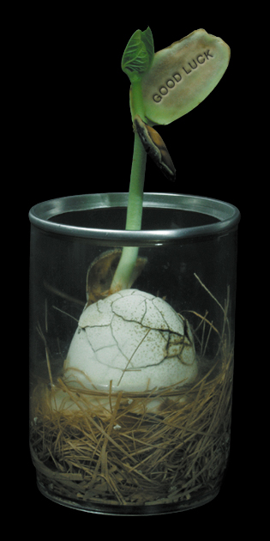



promo seeds scandinavia aps Ljusstöparbacken 28, 117 65 STOCKHOLM
for growing business tel:08- 708 00 80 * www.promoseeds.se * info@promoseeds.se

